第三章《代代相传的生命》全章测试（十二）
班级 学号 姓名
一、选择题（每题2分，共50分。）
1、“不得与朝菌言晦，与夏虫语冰”是形容对某些人讲道理就像对只在早晨出生到中午就死亡的菌说黄昏、对只在夏天出生到秋天就死亡的虫子说冬天一样，他们是无法理解的。其中“朝”与“夏”用我们学的知识来分析，最恰当的理解应是 ( )
A、早晨和夏天 B、早晨到中午与夏天到秋天
C、生命周期的某一阶段 D、一个生命周期的时间长度
2、人的受精卵形成、开始分裂以及胚胎发育的场所分别是 ( )
A、卵巢、输卵管、子宫 B、输卵管、输卵管、子宫
C、输卵管、子宫、子宫 C、输卵管、子宫、阴道
3、从母体产出的卵到形成胚胎，卵(包括受精卵)在人体中经过的器官顺序为 ( )
A、卵巢→输卵管→子宫→阴道→子宫 B、卵巢→输卵管→子宫
C、卵巢→子宫→输卵管→子宫 D、卵巢→阴道→输卵管→子宫
4、在红色碧桃砧木上嫁接白色碧桃，嫁接枝条上的花色将是 （ ）
A、红色：粉红：白色＝1：2：1 B、红白色各半 C、全红色 D、全白色
5、下列不属于女性第二性征的是 （ ）
A、骨盆宽大 B、乳腺发达 C、女性性器官 D、声调较高
6、一颗饱满的花生中有两粒种子，则此花生形成所生成需要的子房、胚珠和至少的花粉粒数分别是( )
(A)2，2，4 (B)1，1，2 (C) 1，2，2 (D)1，2，4
7、卵生动物的卵细胞相对较大，它的主要意义是 （ ）
A、卵大含养料多，有利于胚胎发育 B、卵大空间大，有利于胚胎发育
C、卵大抵御外界环境变化的能力强 D、卵大可以吸收更多的热量
8、早春播种以后，用“地膜覆盖”的方法可以促进早出苗的原因是 ( )
A、防止害虫破坏 B、保温、保湿、有利萌发
C、防止鸟类取食种子 D、种子萌发需要避光
9、我们吃的大米、面粉、大豆和花生的营养物质依次是植物种子的 ( )
A、胚乳、子叶、子叶、胚乳 B、胚乳、胚乳、子叶、子叶
C、胚乳、子叶、子叶、子叶 D、子叶、胚乳、胚乳、胚乳
10、下列为各种生殖方式，动物的子代生存率最高的生殖方式是 ( )
A、体外受精，卵生 B、体内受精，卵胎生 C、体内受精，胎生 D、体内受精，卵生
11、下列关于双子叶植物和单子叶植物的说法，正确的是 （ ）
A、双子叶植物的子叶是双数，单子叶植物的子叶是单数
B、双子叶植物的子叶是两片，单子叶植物的子叶是一片
C、双子叶植物的种子中一定无胚乳，而单子叶植物种子中一定有胚乳
D、双子叶植物的种子中可能有胚乳，但单子叶植物种子一定有胚乳
12、杨树和柳树是比较优良的绿化树种，但在城市中种植时，到了春夏季节，杨树和柳树会散发出大量的漫天飞舞的“白毛”多少让人感到厌烦，解决这一问题的最好方法是( )
A、在繁殖季节剪枝 B、使用药物抑制繁殖 C、及时清理 D、种植雄性杨树柳树
13、关于胎儿和母体的血管是否相通，王宇同学建立的假设是：母亲和胎儿的血管是相通的。下列证据不能证明的是 （ ）
A、胎儿的营养和氧气来自于母亲 B、母亲吃下的药对胎儿有毒副作用
C、母亲吸烟、酗酒可能会造成胎儿智力障碍 D、母亲的血型与胎儿的血型可能不相同
14、构成月经的主要物质是 （ ）
A、没有受精的卵细胞和精子 B、坏死脱落的子宫内膜
C、坏死脱落的子宫内膜和外流血液 D、包括A、B两项
15、水螅进行无性生殖的方式是 （ ）
A、分裂生殖 B、出芽生殖 C、孢子生殖 D、营养生殖
16、下列情况属于动物完成了胚胎发育的是 ( )
A、受精的鸡蛋发育成大公鸡 B、一头老牛生出了一头牛犊
C、蛙的受精卵发育成青蛙 D、蝌蚪通过变态发育成为青蛙
17、春天，蜜蜂在花丛中穿行飞舞，它对植物的作用是 （ ）
A、刺激植物开花 B、帮助植物传粉 C、刺激花粉萌发 D、刺激植物受精
18、被子植物生殖过程的正确顺序是 （ ）
A、开花—传粉—受精 B、传粉—受精—开花
C、受精—传粉一开花 D、开花—受精—传粉
19、菜豆种子和玉米种子都具有的结构是 （ ）
A、种皮和胚 B、胚和胚乳 C、输导组织 D、子叶和胚乳
20、像南瓜、冬瓜等果实里有许多种子，说明它的一朵花中有 （ ）
A、多个雌蕊 B、多个卵细胞 C、多个胚珠 D、多个子房
21、某孕妇到医院做B超检查，发现脐带有缠绕现象，脐带对胎儿的发育作用是( )
A、运输氧气、营养和排出废物 B、与母亲的血管相连
C、没什么用，胎儿出生时会剪断 D、与胎盘相连
22、被子植物的开花过程应是 （ ）
- 花被张开 ②雄蕊伸长、花药裂开、花粉散开 ③雌蕊伸长、柱头分泌粘液
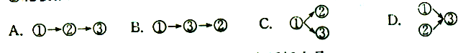
23、一种水生植物，会在夜晚时在水面上开出白色大花：其香味浓郁，那么此植物传粉方式是靠 ( )
A、风 B、动物 C、水 D、人工
24、苹果汁饮料中含有少许果肉沉淀，果肉发育来自 ( )
A、子房壁 B、子房 C、胚珠 D、珠被
25、高等植物和哺乳动物的受精分别在什么地方进行? ( )
A、胚珠，输卵管 B、花粉管，输卵管 C、胚珠，子宫 D、花粉管，子宫
二、填空题：（26至32题每空2分，33题每空1分。共40分。）
26、如图是受精作用示意图，读图，并完成下列问题。
(1)接近卵细胞的精子有很多个，能钻入卵的精子只有一个，最终精子和卵形成了_________。
(2)动物受精作用的实质是
A．精子和卵细胞的相互识别 B．精子的头部进入到卵细胞内
C．一个卵细胞可以与多个精子结合 D．卵细胞的细胞核与精子的细胞核相互融合
27、蚊子通过叮人吸血传播疟疾、丝虫病等多种传染病，是对人类有害的昆虫。蚊子的卵、幼虫(孑孓)、蛹都生活在不流动的水中。左图是蚊子的生命周期图，右图用字母表示。请根据图示回答问题。
(1)蚊子的幼虫发育成成虫的过程属于__________发育。
(2)在右图中表示蚊子的受精卵的是 。
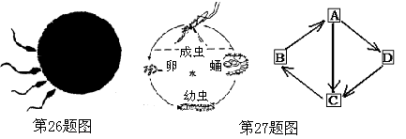
28、上世纪50年代初，在辽宁省普兰店泡子屯附近的泥炭层中发现了“沉睡”了大约1000多年的老莲子，经人工处理、种植，在第三年开出了粉红的荷花。请你思考回答：
（1）你能解释一下为什么千年莲子不能萌发吗?下列几种可能原因正确的是 。（填序号）
①莲子果皮坚硬，几乎不透水 ②泥炭层含氧极少，缺少水分 ③当地气温低
④当地阳光不充分 ⑤当地的土壤肥力不足
（2）荷花莲子属于双子叶植物、有胚乳的植物种子，下列属于该类型的是 。
A、玉米 B、蓖麻 C、小麦 D、花生
29、下图示花的种类，请选择适当序号填在横线上。
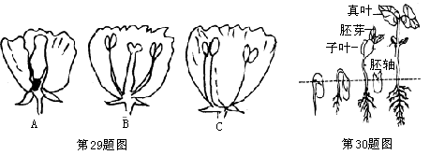
（1）可能能结出果实的是 。（2）能进行自花传粉的是 。
30、如图是菜豆种子萌发过程示意图，请根据图解回答问题：
- 种子萌发时，首先突破种皮的胚的结构是__________；
(2)蕖豆种子萌发时，子叶出土了，从这方面来分析。农民在播种时，在播种的深度方面，应注意什么? 。
（3）一般植物的果实都是挂在枝头的，但落花生的果实却在地底成熟，这种方式有什么优点或缺点?
31、一个向日葵花盘可以开出许多朵花，但有时大花盘上面却只稀稀拉拉地结出几粒种子，这是为什么? 。可用什么方法预防这种情况的产生? 。
32、如图是蚕豆和玉米种子的结构图，请读图回答：
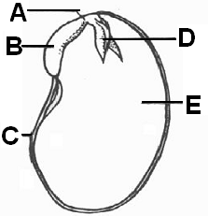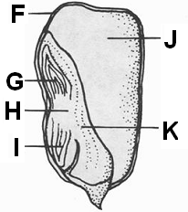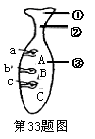
（1）蚕豆幼苗的根由图中的 发育而来；
（2）在玉米种子的剖面上滴碘液，被染成蓝色的是图中的 ；
（3）对蚕豆幼苗来说，构成新一代的植物体是图中种子的哪些结构组成的？ 。
33、观察如图雌蕊结构模式图，回答问题。
- 填出图中组成雌蕊的三部分的名称。①是 ，②是 ③是 。
- ③内的A、B、C是 ；A、B、C内的a、b、c在受精后称为 。
受精后③的壁发育成 ， A、B、C发育成 ， a、b、c发育成 。
三、实验探究题（每空2分，共10分。）
34、某兴趣小组做了如图所示的实验，请你根据图中提供的信息：
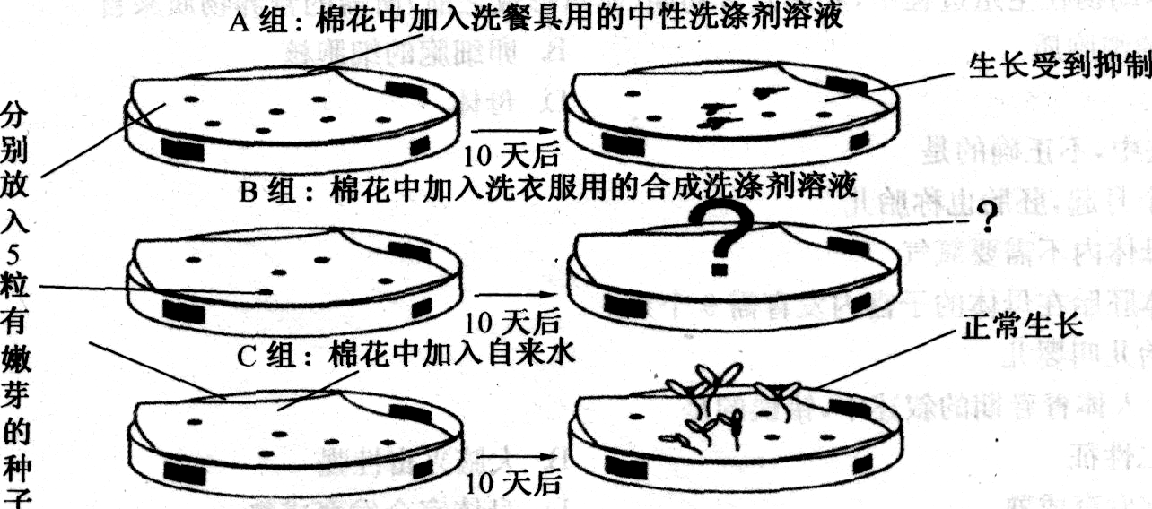
(1)推测他们要研究的问题是：
(2)B组实验结果会是：
(3)C组的作用是：
35、在发育过程中，人的身体特征发生怎样的转变？如图表示了身体各部分在各年龄阶段所占的比例。读图回答：
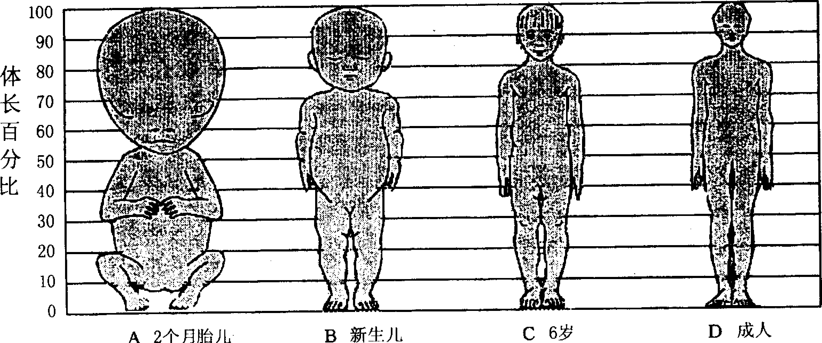
（1）在动画片《小头爸爸和大头儿子》中，电视剧为什么称“小头爸爸”和“大头儿子”，请你结合图中回答： ；
（2）为什么“大头儿子”总要向“小头爸爸”请教问题？
。
考答案
- 选择题（每题2分，共50分。）
DBBDC DABBC BDDDB BBAAC ACCAA
二、填空题：（26至32题每空2分，33题每空1分。共40分。）
26、（1）受精卵 （2）C
27、（1）完全变态发育 （2）B
28、（1）① ② ③ （2）B
29、（1）AB （2）B
30、（1）胚根 （2）播种时不宜太深 （3）略
31、传粉不完全 人工授精
32、（1）B （2）J （3）ABD
33、（1）柱头 花柱 子房 （2）胚珠 受精卵 果皮 种子 胚
三、实验探究题（每空2分，共10分。）
34、（1）洗涤剂会不会对种子萌发产生影响 （2）生长受到抑制 （3）对照
35、（1）爸爸的头所占体积百分比小，而儿子的头所占体积百分比大
（2）小头爸爸的大脑功能发育已健全

